中国科学院大学
电子学生交通卡申领操作说明

一、申领
用户下载并登录北京一卡通App，在【高校服务】功能中经过身份认证成功后可以开通电子学生交通卡。

- 北京一卡通APP安卓/鸿蒙手机开通说明（华为、小米）
1、可通过华为、小米手机应用市场或“应用宝”App搜索【北京一卡通】App最新版本6.0.0.1及以上。下载安装即可。

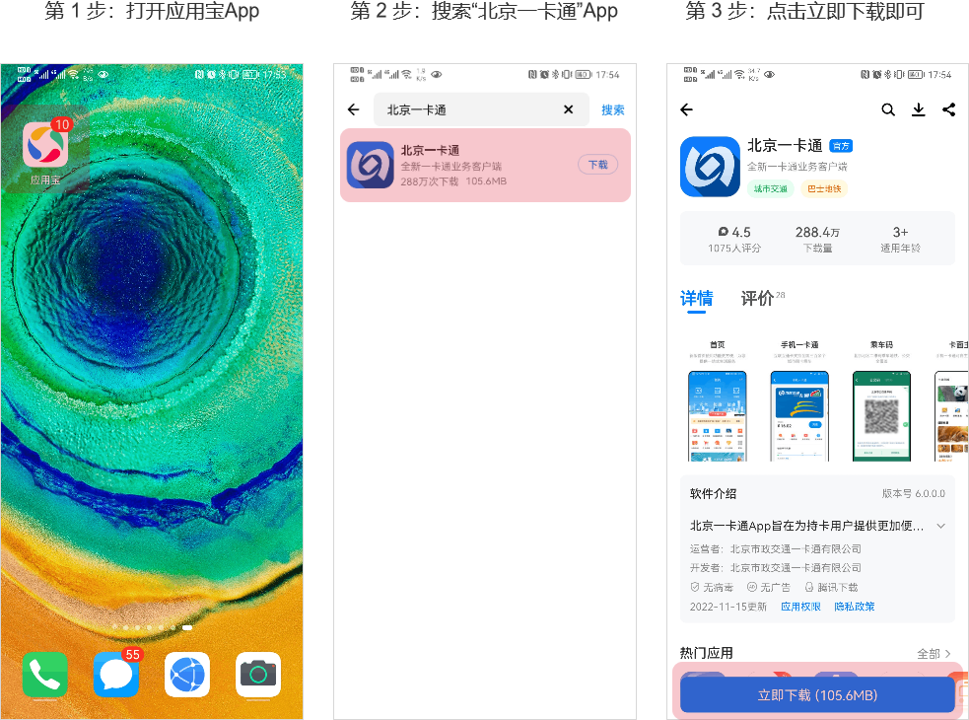

2、请更新手机钱包为当前最新版本
【华为钱包】
- 版本9.0.13.304及以上。
版本查看路径：钱包APP -- 我的 -- 关于 -- 版本信息展示钱包—我的—右上角设置—检查更新
最新版本下载路径：应用市场APP -- 搜索“华为钱包”安装即可
- 提前打开手机“NFC”功能。
- 安装一卡通APP成功后，需要先进行华为钱包及一卡通APP登录。
- 在北京一卡通APP“首页”选择 “高校服务”。进入【高校服务】后根据页面提示进行电子卡开通。

【小米系统升级】
- 确认系统版本信息
【查看路径】：设置 -- 我的设备 -- 点击“MIUI版本” -- 查看版本信息
· 稳定版
请您将“小米智能卡APP”版本升级至21.08.09.1及以上。
【下载更新路径】：打开小米应用商店 -- 搜索“小米智能卡APP” -- 升级并安装。
· 开发版
请您将系统版本升级至21.7.27及以上。
【下载更新路径】：设置 -- 我的设备 -- 点击“MIUI版本” -- 下载更新为最新版本
- 检查手机NFC功能是否打开、默认付款应用是否为"小米钱包"
【查看路径】：设置 -- 连接与共享-NFC（打开）-- 默认钱包设置为“小米钱包”
在北京一卡通APP“首页”选择 “高校服务”。进入【高校服务】后根据页面提示进行电子卡开通。

- 北京一卡通APP苹果手机开通说明（iPhone）
1、苹果手机系统版本不能低于iOS 13.4 。
2、打开App Store搜索【北京一卡通】App最新版本6.0.0.1及以上。下载安装即可。

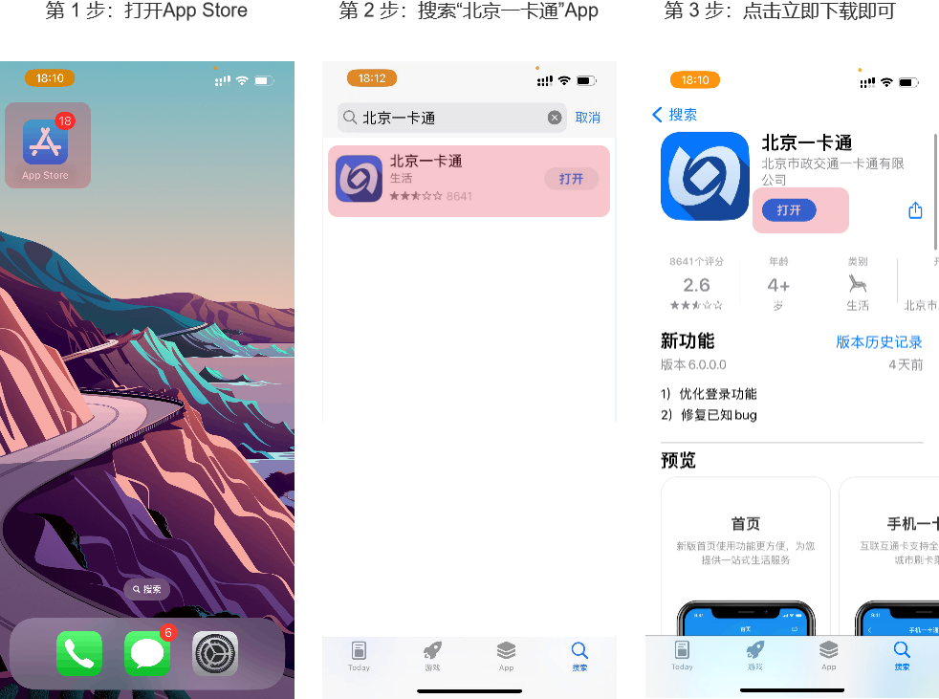

- 电子学生交通卡开通操作步骤
打开“北京一卡通”APP-首页-高校服务-电子卡服务，按提示操作。
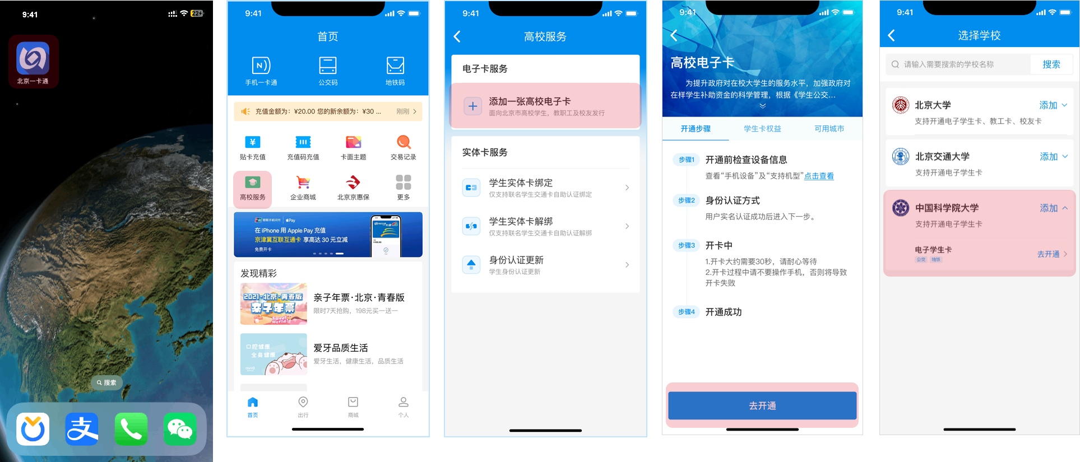

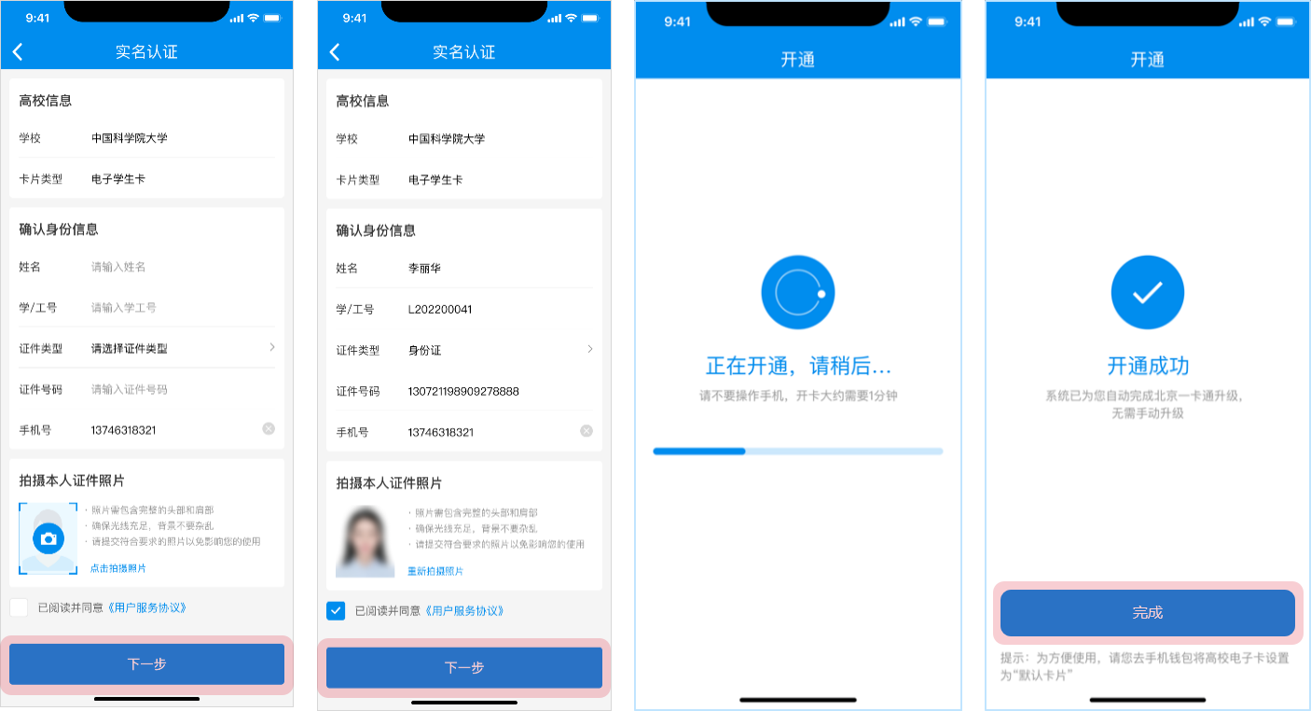

- 北京一卡通APP--首页—“手机一卡通”展示
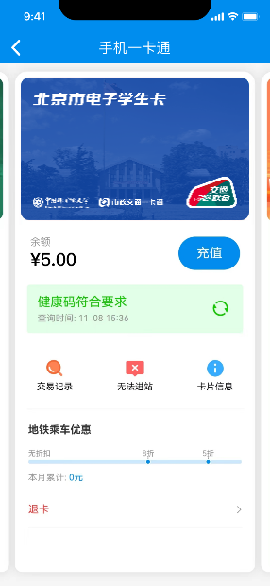

二、使用规则
1.定义
北京市学生交通卡的发放对象为普通高校、科研机构（含本、专科生、硕士生、博士生）和中等职业学校（含中专、职高、技校）、民办高校及高等教育机构等各类学校的无工资收入的正式学籍学生。电子学生交通卡是由北京市政交通一卡通有限公司与各院校联合发行的基于手机NFC或运营商超级SIM卡的电子学生交通卡。每个学生只允许有一张可正常使用的学生交通卡。
2.办理
与北京市政交通一卡通有限公司合作的各类学校学生通过“北京一卡通APP”发行本人电子学生交通卡。
3.充值
电子学生交通卡可直接在“北京一卡通APP”内进行充值。
4.有效期及延期
电子学生交通卡有效期为一年，每年9月30日到期，7月30日后可直接使用北京一卡通APP进行延期操作，每次延期后有效期为1年（截止到次年的9月30日）。
5.补办
电子学生交通卡手机遗失更换后请挂失后重新开卡。手机损坏请咨询品牌手机客服进行处理。
6.退资
电子学生交通卡可直接在北京一卡通APP内进行退卡操作后，完成退资。200元以上退资业务需到北京一卡通自营服务网点进行处理。
7.退卡
电子学生交通卡通过北京一卡通APP进行退卡操作。

三、支持机型

- 华为
华为 支持机型情况表
产品 | 系列
华为手机Mate系列 | HUAWEI Mate 50 E
 | HUAWEI Mate 50 RS 保时捷设计
 | HUAWEI Mate 50 Pro
 | HUAWEI Mate 50
 | Mate 40
 | Mate 40E
 | Mate40 Pro
 | Mate40 Pro+
 | Mate 40 RS 保时捷设计
 | Mate 30
 | Mate 30 5G
 | Mate 30 Pro
 | Mate 30 Pro 5G
 | Mate 30E Pro 5G
 | Mate 30 RS 保时捷设计
 | Mate 20
 | Mate 20 Pro
 | Mate 20 RS 保时捷设计
 | Mate 20 X
 | Mate 20 X 5G
 | Mate10
 | Mate10 Pro
 | Mate9
 | Mate9 Pro 保时捷设计
 | Mate9 Pro
 | Mate RS 保时捷设计
 | Mate X2
 | Mate Xs
 | Mate X
华为手机P系列 | P50 Pocket
 | P50 Pocket 艺术定制版
 | P50
 | P50 Pro
 | P40
 | P40 Pro
 | P40 Pro+
 | P30
 | P30 pro
 | P20
 | P20 Pro
 | P10
 | P10 Plus
华为手机nova系列 | HUAWEI Nova 10 Pro
 | HUAWEI Nova 10
 | nova 9
 | nova 9 Pro
 | nova 8
 | nova 8 Pro
 | Nova 7 5G
 | Nova 7 Pro 5G
 | Nova 6
 | Nova 6 5G
 | Nova5 Pro
 | Nova 2S
荣耀手机 | 荣耀Magic V
 | 荣耀Magic3
 | 荣耀 Magic3 Pro
 | 荣耀 Magic3 至臻版
 | HONOR 60
 | HONOR 60 Pro
 | HONOR 50
 | HONOR 50 Pro
 | HONOR Play5
 | HONOR V40轻奢版
 | HONOR V40
 | 荣耀X30 Max
 | 荣耀V30
 | 荣耀V30 PRO
 | HONOR 30 Pro
 | HONOR 30 Pro+
 | HONOR 30
 | 荣耀 20
 | 荣耀 20 Pro
 | 荣耀V20
 | 荣耀Magic 2
 | 荣耀10
 | 荣耀V10
 | 荣耀V9
 | 荣耀9
 | 荣耀V8
 | 荣耀8
 | HONOR X10 Max
 | 荣耀Play4 PRO
 | 荣耀note10

- 小米
小米 支持机型情况表
产品 | 系列
小米手机 | 小米MIX 4
 | 小米MIX 3
 | 小米MIX 2S
 | 小米12系列
 | 小米12 S系列
 | 小米11系列
 | 小米10系列
 | 小米9系列
 | 小米8系列
 | 小米 Civi 系列
 | 小米CC 9系列
 | 小米MIX FOLD 系列
 | Redmi K40系列
 | Redmi K30系列
 | Redmi K20系列
 | Redmi 10X Pro
 | Redmi Note 12 Pro
 | Redmi Note 11 Pro
 | Redmi Note 10 Pro
 | Redmi Note 9 Pro
 | Redmi Note 8 Pro
 | 黑鲨4系列
 | 黑鲨5 系列

- 苹果
Apple 支持机型情况表
产品 | 系列
苹果 | iPhone 14系列
 | iPhone 13系列
 | iPhone 12系列
 | iPhone 11系列
 | iPhone XS系列
 | iPhone XR
 | iPhone X
 | iPhone 8系列
 | iPhone 7系列

